KEMENTERIAN HAJI DAN UMRAH REPUBLIK INDONESIA
UNIT PELAKSANA TEKNIS (UPT) ASRAMA HAJI TRANSIT JAYAPURA - PAPUA
═══════════════════════════════════════════════════════════
DOKUMEN SPESIFIKASI OPERASIONAL & FLOWCHART LENGKAP
SISTEM INFORMASI PENGELOLAAN ASRAMA HAJI PAPUA (SIPAH PAPUA)
Atribut Dokumen | Rincian Sistem
Nama Sistem | SIPAH Papua (Sistem Informasi Pengelolaan Asrama Haji Papua)
Tautan Produksi (Live) | https://asrama-haji-papua.vercel.app
Tautan Pengembangan Lokal | http://localhost:5173/
Repositori Source Code | https://github.com/ekobot2025-cyber/asrama-haji-papua.git
Versi & Tanggal Dokumen | Versi 1.1 - Dilengkapi Gambar Flowchart (Oktober 2026)
Basis Arsitektur | React 18 + TypeScript + Tailwind CSS (Vite Engine)
Standar Desain & Warna | Kiswah Gold (#C9A961) & Charcoal Navy (#0F172A)

BAB I. PENDAHULUAN & RUANG LINGKUP APLIKASI
Sistem Informasi Pengelolaan Asrama Haji Papua (SIPAH Papua) dirancang khusus untuk memodernisasi dan mengotomatisasi seluruh kegiatan operasional pada Unit Pelaksana Teknis (UPT) Asrama Haji Transit Jayapura. Sistem ini mengintegrasikan seluruh lini layanan, mulai dari pemesanan awal oleh jamaah atau instansi, penatausahaan kamar, check-in resepsionis, pengawasan kebersihan harian (housekeeping), hingga tata kelola keuangan Penerimaan Negara Bukan Pajak (PNBP) dengan standar SIMPONI Kementerian Keuangan RI.

1.1. Profil Aset Penginapan & Fasilitas Utama
Sistem telah dikonfigurasi secara presisi sesuai dengan kapasitas riil UPT Asrama Haji Jayapura:
- Gedung Mina (Total 32 Kamar): Terdiri atas 2 Kamar Kelas Superior (Tarif resmi Rp 300.000 / malam) dan 30 Kamar Kelas Standar (Tarif resmi Rp 250.000 / malam) dengan ketentuan standar Check-in Pukul 14.00 WIT dan Check-out Pukul 12.00 WIT.
- Fasilitas Penunjang Lengkap: Aula Utama Serbaguna, Ruang Rapat VVIP, Ruang Kelas Diklat/Bimtek, Masjid Asrama Haji, Ruang Makan Prasmanan, serta Lapangan Manasik Haji Terbuka.
- Segmentasi Pengguna Layanan: Jamaah Calon Haji Reguler & Khusus, Kegiatan Bimtek Kemenag/Pemda Papua, Rombongan Manasik, Tamu Kedinasan, serta Masyarakat Umum.

BAB II. ARSITEKTUR PERAN & HAK AKSES PENGGUNA (RBAC)
Untuk menjamin keamanan data dan akuntabilitas kerja, SIPAH Papua menerapkan Role-Based Access Control (RBAC Guard) yang membagi hak akses ke dalam 6 tingkatan peran:
Peran Pengguna (Role) | Tanggung Jawab Operasional | Hak Akses Modul Utama
SUPER_ADMIN | Pengelola sistem tingkat tertinggi, bertanggung jawab atas konfigurasi dan pemeliharaan platform. | Akses 100% seluruh modul, Manajemen User, Log Audit, Konfigurasi Sistem, Master Data.
ADMIN_PENGINAPAN | Kepala tata usaha / manajer operasional asrama yang mengontrol tarif, master data, dan reservasi. | Dashboard Utama, Master Gedung & Kamar, Master Tarif, Manajemen Reservasi, Laporan.
RESEPSIONIS | Petugas meja depan (Front Desk) yang melayani tamu walk-in maupun pemesanan terkonfirmasi. | Front Desk POS, Kalender Reservasi, Check-in, Check-out, Room Assignment, Data Tamu.
HOUSEKEEPING | Petugas kebersihan dan inspektur kamar yang menjaga kesiapan kamar siap huni. | Papan Status Kamar (Room Status Board), Daftar Tugas Pembersihan, Laporan Kerusakan.
KEUANGAN | Bendahara penerimaan PNBP yang memproses penagihan, kode billing, dan kwitansi. | Faktur Tagihan (Invoices), Kasir Pembayaran, Kwitansi PDF, Rekapitulasi Realisasi PNBP.
PIMPINAN | Kepala Kanwil Kemenag / Kepala UPT yang memerlukan visibilitas kinerja real-time. | Executive Dashboard, Grafik Okupansi Harian/Bulanan, Laporan Realisasi Pendapatan.

2.1. Bagan Gambar Flowchart: Hak Akses & Navigasi Pengguna
Bagan berikut menampilkan alur visual autentikasi dan penentuan hak akses pengguna berdasarkan peran akun:
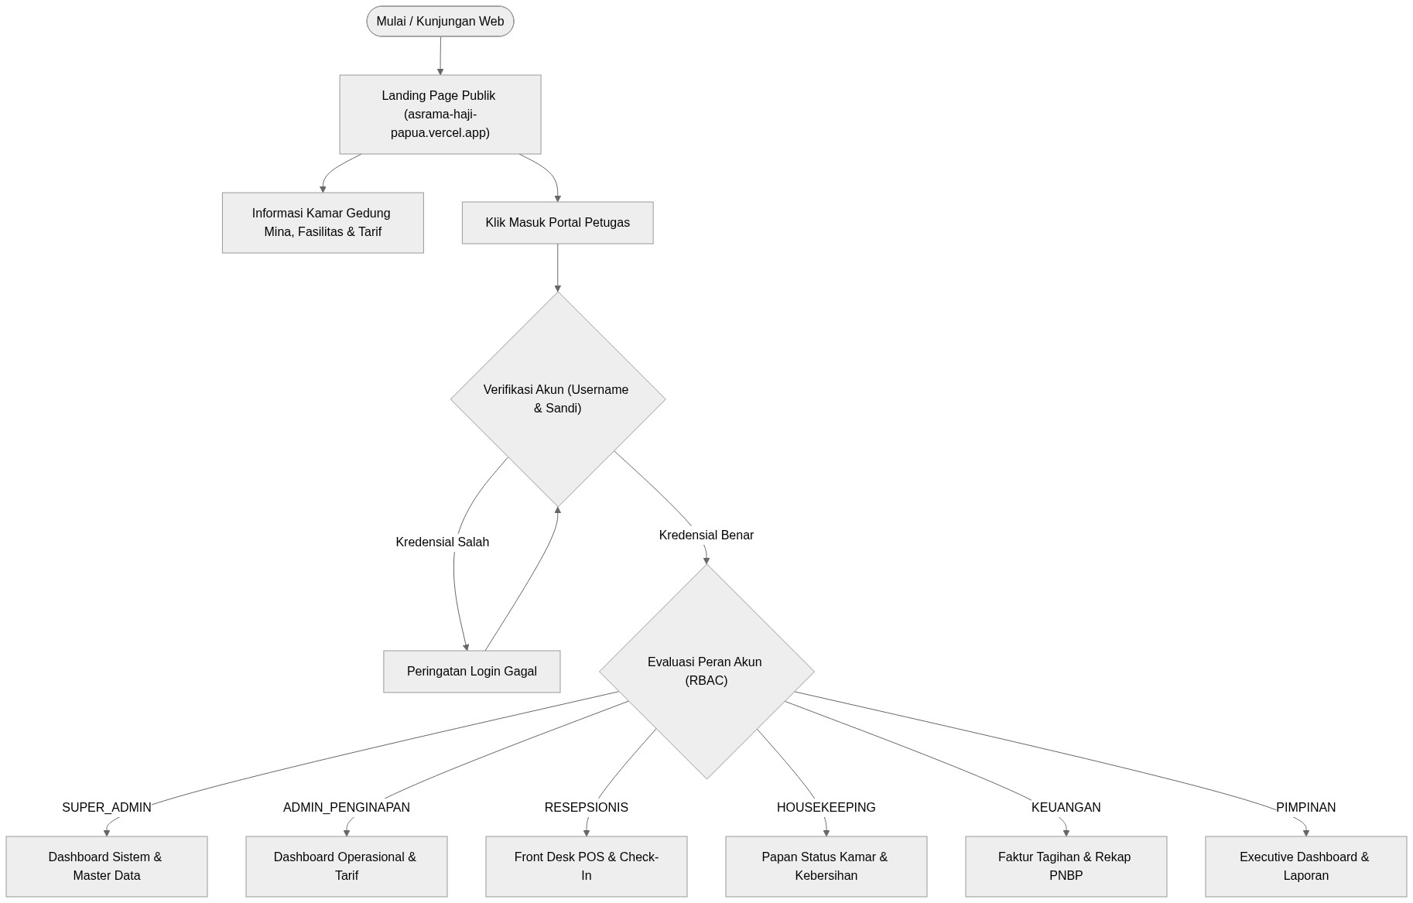
Gambar 1: Flowchart Autentikasi & Routing Hak Akses (RBAC Guard) SIPAH Papua
📌 Prosedur Akses Pengguna ke Modul Sistem
[Langkah 1] Pengguna membuka web (Landing Page) lalu mengklik tombol "Masuk Portal Petugas".
[Langkah 2] Sistem memverifikasi identitas pengguna melalui form login terenkripsi.
[Langkah 3] Jika otentikasi sukses, sistem memeriksa peran aktif pengguna (CurrentUser.role).
[Langkah 4] Pengguna otomatis diarahkan ke menu kerja default (misal: Resepsionis -> Front Desk POS, Housekeeping -> Status Kamar, dsb).
[Langkah 5] Jika pengguna mencoba mengakses menu di luar hak otorisasinya, sistem menampilkan layar penolakan "RBAC Guard: Hak Akses Tidak Memadai".

BAB III. SIKLUS HIDUP TAMU & OPERASIONAL PENGINAPAN
Siklus operasional penginapan berjalan secara terstruktur dan terpadu mulai dari pemesanan awal hingga penyelesaian pasca check-out.

3.1. Bagan Gambar Flowchart: Siklus Tamu End-to-End
Bagan alur kerja lengkap operasional penginapan dari Fase 1 (Reservasi) sampai dengan Fase 4 (Check-Out & Kebersihan):
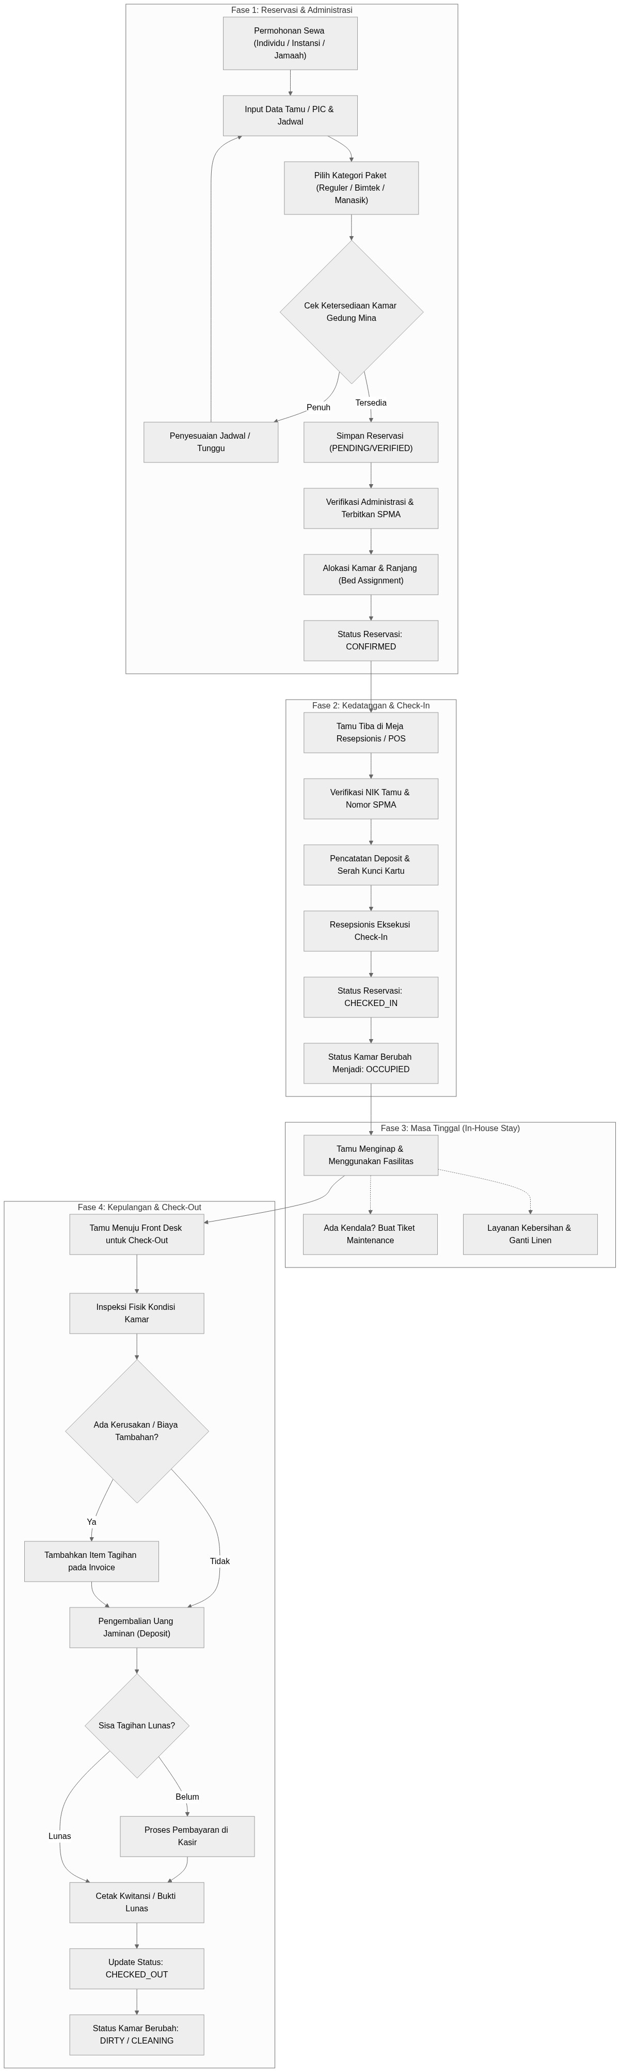
Gambar 2: Flowchart Siklus Tamu & Operasional Penginapan Gedung Mina

3.2. Rincian Langkah Operasional Tamu
📌 Alur Kerja Pemesanan & Penerbitan SPMA
[Langkah 1] Penerimaan Permohonan: Tamu perorangan, panitia bimtek, atau rombongan manasik mengajukan kebutuhan menginap.
[Langkah 2] Pencatatan Data: Petugas menginput profil tamu/PIC, instansi, jadwal check-in/out, dan jumlah ranjang.
[Langkah 3] Cek Ketersediaan: Sistem otomatis memvalidasi ketersediaan kamar pada Gedung Mina sesuai tanggal yang diminta.
[Langkah 4] Penetapan Status: Reservasi disimpan dengan status PENDING / VERIFIED.
[Langkah 5] Penerbitan Dokumen: Sistem menerbitkan Surat Penetapan Masuk Asrama (SPMA) bernomor resmi.
[Langkah 6] Alokasi Ranjang (Bed Assignment): Penentuan nomor kamar dan ranjang dengan pemisahan jamaah pria dan wanita.
[Langkah 7] Status Akhir: Reservasi berstatus CONFIRMED (Siap Check-in).

📌 Alur Kerja Front Desk Check-In & Check-Out
[Langkah 1] Tamu tiba di Front Desk dan diverifikasi NIK serta nomor SPMA-nya.
[Langkah 2] Petugas menginput nominal deposit dan jumlah kartu kunci fisik yang diserahkan.
[Langkah 3] Check-In dieksekusi: Status Reservasi menjadi CHECKED_IN dan kamar otomatis menjadi OCCUPIED.
[Langkah 4] Saat Check-Out: Petugas menginspeksi kamar, memeriksa tagihan, dan mengembalikan uang jaminan deposit.
[Langkah 5] Pelunasan tagihan sisa diproses di kasir, dan kamar otomatis ditandai DIRTY untuk diteruskan ke tim kebersihan.

BAB IV. ALUR PENATAUSAHAAN KEUANGAN & PNBP SIMPONI
Sebagai instansi pemerintah di bawah Kementerian Agama dan Kementerian Haji RI, penatausahaan pendapatan wajib mematuhi ketentuan Penerimaan Negara Bukan Pajak (PNBP).

4.1. Struktur Akun PNBP & Kode Billing SIMPONI
Kode Akun PNBP | Nama Akun Pendapatan | Deskripsi Penggunaan
425111 | Pendapatan Sewa Kamar Asrama Haji | Sewa 32 kamar Gedung Mina (Superior & Standar)
425112 | Pendapatan Sewa Gedung & Fasilitas | Sewa Aula, Ruang Rapat, Ruang Kelas, & Lapangan
425113 | Pendapatan Jasa Layanan Lainnya | Layanan kebersihan khusus, sewa peralatan, konsumsi

4.2. Bagan Gambar Flowchart: Keuangan & Billing SIMPONI
Bagan berikut mengilustrasikan siklus penagihan, pembuatan kode billing SIMPONI, verifikasi kanal pembayaran, hingga penerbitan kwitansi:
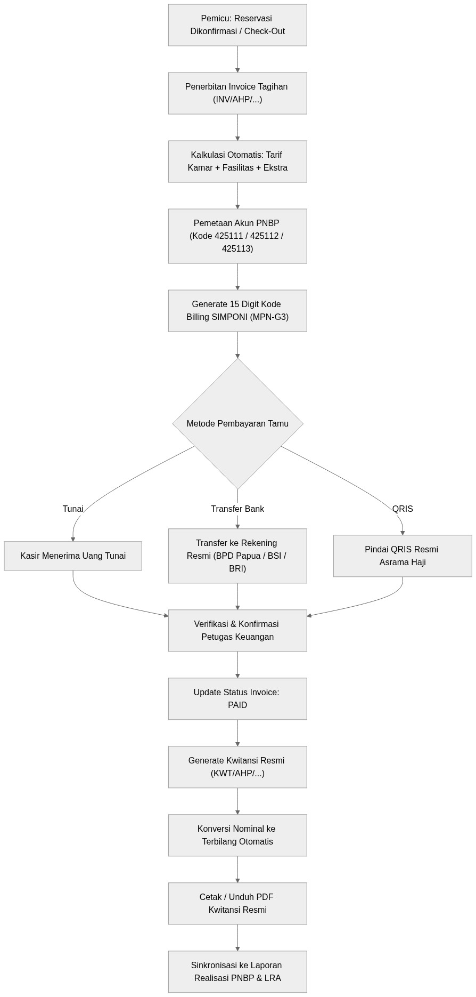
Gambar 3: Flowchart Penatausahaan Keuangan, Billing SIMPONI & Kwitansi PNBP
📌 Siklus Penagihan & Penerimaan Kas/Bank
[Langkah 1] Penerbitan Invoice: Sistem mengompilasi total sewa kamar dan fasilitas ke dalam Invoice resmi (INV/AHP/...).
[Langkah 2] Generate Kode SIMPONI: Sistem menghasilkan 15 digit Kode Billing SIMPONI MPN-G3 untuk setoran kas negara.
[Langkah 3] Pilihan Metode Bayar: Tamu membayar via Tunai (Cash), Transfer Rekening Resmi (BPD Papua / BSI / BRI), atau QRIS.
[Langkah 4] Pencatatan Kasir: Bendahara memverifikasi dana masuk dan mencatat nomor transaksi.
[Langkah 5] Penerbitan Kwitansi: Sistem mencetak Kwitansi Resmi (KWT/AHP/...) dengan fungsi terbilang huruf otomatis dan ekspor PDF.

BAB V. SIKLUS HOUSEKEEPING & PEMELIHARAAN (MAINTENANCE)
Kualitas layanan kamar dijaga melalui tata kelola kebersihan 4 tahap serta sistem tiket pemeliharaan sarana yang terukur.

5.1. Bagan Gambar Flowchart: Housekeeping & Tiket Maintenance
Bagan berikut menampilkan alur pergantian status kamar pasca check-out serta penanganan tiket kerusakan fasilitas:
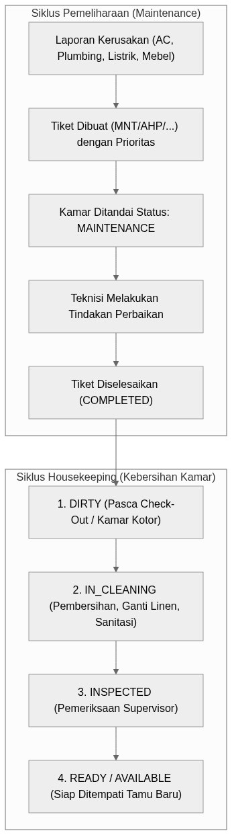
Gambar 4: Flowchart Siklus Housekeeping & Penanganan Tiket Maintenance

5.2. Siklus 4 Tahap Kebersihan Kamar
Status Kamar | Penanggung Jawab | Tindakan yang Dilakukan
1. DIRTY | Sistem Otomatis / Resepsionis | Status awal sesaat setelah tamu check-out. Kamar membutuhkan pembersihan menyeluruh.
2. IN_CLEANING | Petugas Housekeeping | Pembersihan lantai, penggantian sprei/linen bersih, sanitasi kamar mandi, dan penyemprotan aroma.
3. INSPECTED | Supervisor / Kepala Asrama | Pemeriksaan mutu kebersihan sesuai checklist standar operasional UPT Asrama Haji.
4. READY (AVAILABLE) | Sistem / Meja Resepsionis | Kamar dinyatakan bersih sempurna dan siap dijual/ditempati kembali oleh tamu berikutnya.

BAB VI. EXECUTIVE DASHBOARD & PELAPORAN PIMPINAN
Modul Pimpinan menyajikan ringkasan kinerja strategis dalam bentuk visual grafik dan tabel analitik:
- Tingkat Penghunian Kamar (TPK / Occupancy Rate): Persentase kamar terpakai harian dan bulanan terhadap total 32 kamar Gedung Mina.
- Realisasi Pendapatan PNBP: Total penerimaan sewa kamar dan sewa fasilitas yang terbagi menurut akun penerimaan negara.
- Demografi Asal Tamu: Sebaran tamu berdasarkan Kabupaten/Kota di wilayah Papua (Kota Jayapura, Kab. Jayapura, Merauke, Mimika, dsb).
- Ekspor Laporan Resmi: Pencetakan laporan berkala dalam format PDF dan Excel untuk keperluan audit dan pertanggungjawaban dinas.

BAB VII. PETUNJUK AKSES & PENGOPERASIAN SISTEM
Sistem dapat diakses melalui dua kanal resmi sesuai kebutuhan operasional:
- Kanal Cloud Publik (Vercel): Dapat diakses 24/7 melalui tautan: https://asrama-haji-papua.vercel.app
- Kanal Jaringan Lokal / Offline Server: Dapat dijalankan di lingkungan lokal/intranet melalui alamat: http://localhost:5173/

— DOKUMEN RESMI TATA KELOLA SIPAH PAPUA —

